16.10.2018

Wichernhaus-Mannschaft bei „Jugend trainiert für Paralympics“ dabei

Das Team aus Altdorf vertrat Bayern in der Sportart Leichtathletik beim Bundesfinale in Berlin
Berlin/ Altdorf – Zehn Schülerinnen und Schüler des Förderzentrums für Körperbehinderte am Wichernhaus Altdorf haben an „Jugend trainiert für Paralympics“ teilgenommen. Die Spiele fanden von 23. bis 27. September in Berlin statt. Die Mannschaft qualifizierte sich für die Wettkämpfe beim Landesschulsportfest, das im Juli in Nürnberg stattgefunden hatte. Dort hatten die Altdorfer in Leichtathletik gewonnen.
„Es war eine wirklich schöne Erfahrung, sich mit anderen zu messen“, sagt Linus Sadenwater nach den Wettkämpfen in Berlin. Die Schülerinnen und Schüler des Wichernhauses bewiesen sich in den Disziplinen 100-Meter-Sprint, 800-Meter-Lauf, Weitsprung, Kugelstoßen und Weitwurf. „Jeder hat seine Bestleistung gegeben, bei Wind und Wetter“, sagt Sportlehrerin Simone Ludwig. Das Wichernhaus-Team belegte in der Mannschaftswertung Platz 13. „Das entspricht aber nicht den Einzelleistungen“, sagt Ludwig. „Rollstuhlfahrer bekommen für einen ersten Platz weniger Punkte als Läufer“, so die Sportlehrerin.
Dennoch sind sich alle einig, dass es ein besonderes Erlebnis war. „Der Teamgeist war phänomenal“, sagt Trainerin Ludwig. Sie und vier weitere Mitarbeitende aus dem Wichernhaus begleiteten die Schülerinnen und Schüler nach Berlin.
„Man konnte sehen, wie schwer es ist, bei den Paralympics mitzuhalten“, sagt Marcel Meier. „Ich fand es aber nicht so toll, dass ich das Gefühl hatte, die Paralympics wären nicht so spannend, wie Olympia“, so der Schüler. Zeitgleich mit „Jugend trainiert für Paralympics“ fand „Jugend trainiert für Olympia“ in Berlin statt, das weit mehr Interesse auf sich zog. Die gemeinsame Abschlussfeier und Siegerehrung mit mehr als 4000 Sportlerinnen und Sportlern ist bei allen noch präsent. „Das war sehr beeindruckend“ erinnern sich die Schülerinnen und Schüler.
Zurück in Altdorf bereitet die Lehrerin nun mit ihren Kolleginnen und Kollegen eine Feier für die Sportlerinnen und Sportler am Wichernhaus vor. „Wir wollen alle Teilnehmenden ehren und gemeinsam mit den Schülerinnen und Schülern feiern, die nicht mit nach Berlin fahren konnten“, so die Sportlehrerin.
Danach geht es dann wieder ans Training. Denn das Ziel für nächstes Jahr steht fest: Das Team vom Wichernhaus will sich wieder für „Jugend trainiert für Paralympics“ qualifizieren – dann neben Leichtathletik gerne auch im Fußball.
Claudia Kestler (2.465 Zeichen)

Ansprechpartnerin
Claudia Kestler
Telefon 09128 50 2263
Mobil: 0151 41872872
E-Mail kestler.claudia@rummelsberger.net

Foto und Bildunterschrift
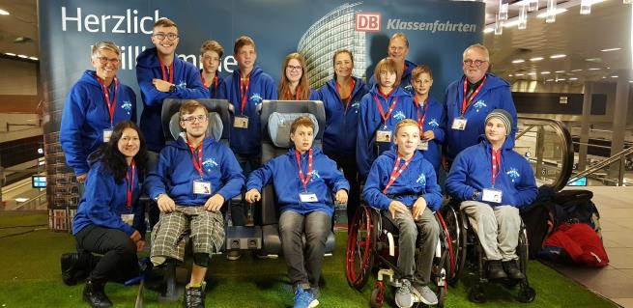
Die Mannschaft vom Wichernhaus mit ihren Begleitpersonen: (hinten von links) Sabine Struller, Jannik Rückert, Jonas Wiek, Sören Klug, Natalie Hanisch, Simone Ludwig, Christine Graeff, Peter Frick, Felix Winter und Andreas Kasperowitsch; (vorne von links): Ramona Eiletz, Linus Sadenwater, Adrian Rogulj, Ludwig Scharnagl und Marcel Meier. Foto: privat

